May 28, 2020

Summer 2020 Front Office Hours
Los horarios para nuestra oficina en el verano seran de 9am a 1pm, Lunes a Jueves. La escuela estara cerrada la ultima semana de Junio y la primera semana de Julio.

Summer Assignments
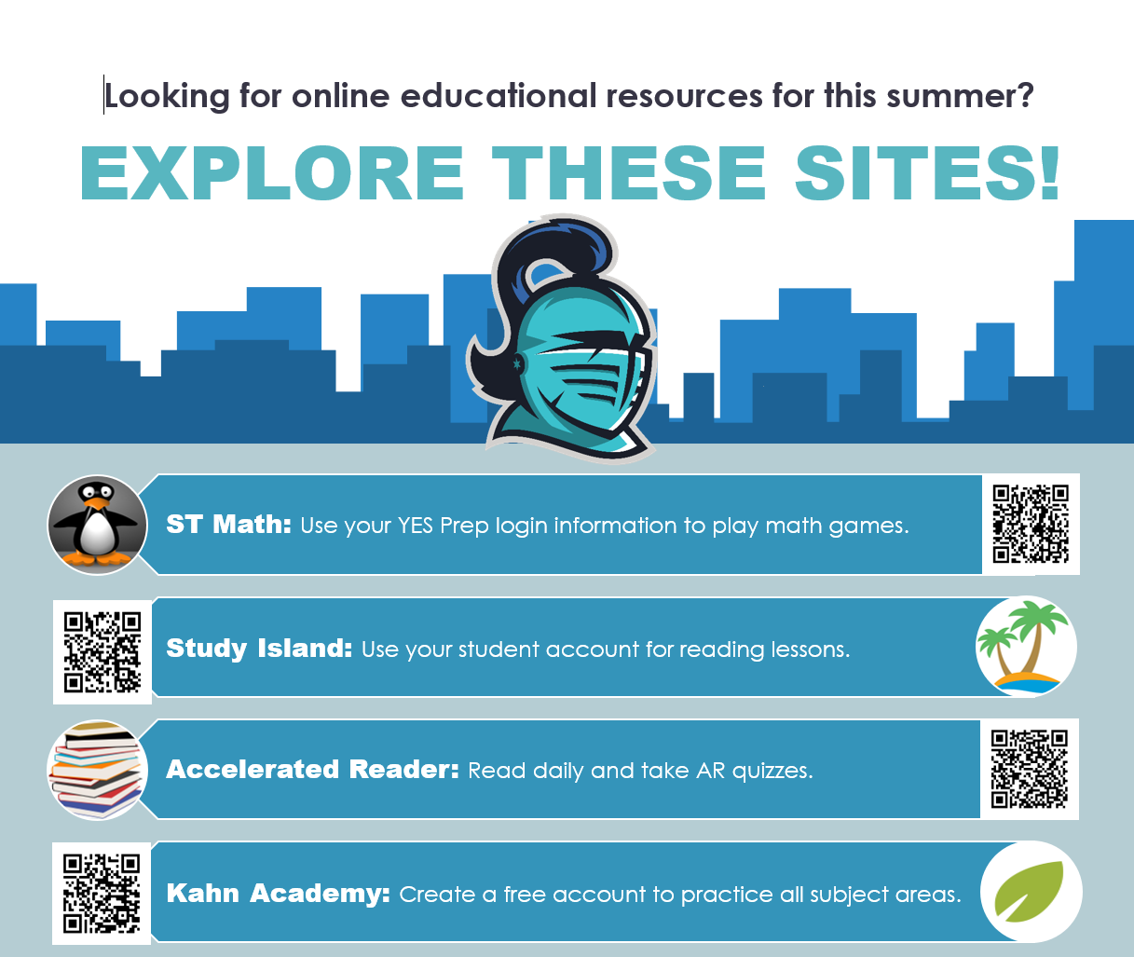Recomendamos que los estudiantes completen 30-60 minutos a la semana en estas aplicaciones.

Summer Food Distribution Sites
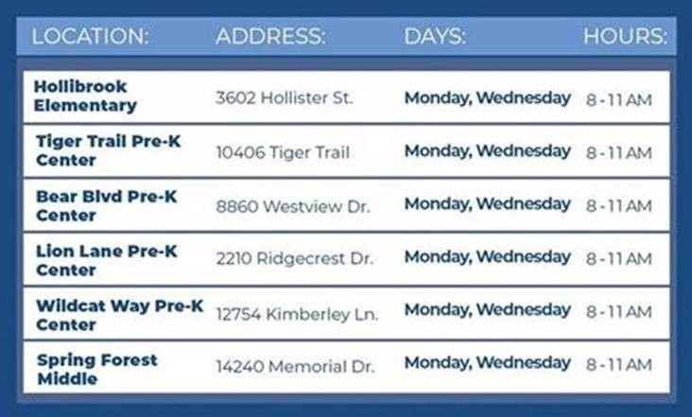

2020-21 School Hours
Horario Normal: 7:50am – 3:55pm

Salida temprana: 7:50-2:05
- Miercoles con salida temprana (by month):
  - August 19th
  - September 2nd and 16th
  - October 7th and 21st
  - November 4th and 18th
  - December 2nd
  - January 6th and 20th
  - February 3rd and 17th
  - March 3rd and 24th
  - April 14th

El calendario academico de YES Prep para el 2020-2021 http://www.yesprep.org/parents/district-calendar

Nota: Seguiremos el ciclo de Spring Branch ISD que indica que tendremos ciclos de calificaciones cada 9 semanas. Tendran dos reportes de calificaciones por semestre. Un reporte de progreso se mandara a casa cada 4-5 semanas. SBISD esta en el proceso para escoger fechas para la distribucion de los reportes. Usted podra encontrar esas fechas Agosto 1.

Fechas Importantes: Las fechas podrian cambiar debido a COVID-19
- Todos los nuevos estudiantes tendran orientacion Agosto 12-14,2020 de 8am-12pm.
- El primer dia de escuela sera Agosto 17,2020

YES Prep Student Handbook
Acceda al Manual del Estudiante de Preparación más actualizado en el sitio web de YES Prep. Se pueden hacer cambios en el manual durante el verano y durante todo el año escolar; la versión más actualizada siempre se publicará en el sitio web.
http://www.yesprep.org/student-handbook
El Manual para Estudiante incluye todas las políticas e información para estudiantes y familias que es consistente desde el campus a través de YES Prep. Es crucial que todos los estudiantes y tutores de YES Prep estén familiarizados con el Manual y la información contenida en él. | Suplementos individuales del campus – Cada campus creará su propio Suplemento de Campus Individual al Manual del Estudiante. Este suplemento contiene información específica para el campus al que asiste su estudiante. Estos suplementos estarán disponibles en https://northbrookms.yesprep.org/.

2020-21 Student Fees
Los tutores legales deben esperar pagar varias cuotas de los estudiantes durante todo el año dependiendo de la participación del estudiante en la programación especial. YES Prep ha trabajado para estandarizar las cuotas de los estudiantes en todos los campus y garantizar que las tarifas que se cobran a los estudiantes estén alineadas con las expectativas de cumplimiento y la filosofía de YES Prep.
These are some general parameters applied to student fees:
• A los estudiantes no se les debe cobrar una tarifa por los artículos que no tienen costo.
• A los estudiantes no se les debe cobrar una tarifa por artículos o servicios que beneficien a los miembros del personal.
• La inflación de costes no debe ser variable para las posiciones con un coste fijo. es decir, las insignias de identificación deben costar lo mismo en todas las ubicaciones
• Las fórmulas de coste máximo nunca posible exceder el precio base + 2%. Las cuotas de los estudiantes para actividades específicas pueden cambiar de un año a otro porque se basan en un porcentaje del costo. Los campus comunicarán montos de tarifas específicos basados en los parámetros anteriores a medida que se finalice el costo de los artículos y programas.

Estos son algunos honorarios que las familias deben planear pagar durante el próximo año escolar. Las cantidades exactas se compartirán con los campus a medida que se hayan finalizado. Esta lista no es exhaustiva, y puede haber tarifas que no se incluyen a continuación:Trip fees (may include day trips and/or overnight trips)
- Cuota de athletics(Si su hijo participa en deportes)
- Uniforme de educacion fisica
- Banda y orchestra

YES Prep Atlas and Other Reading Materials
El YES Prep Atlas es el alcance de libros, novelas, cuentos y otras lecturas que los estudiantes serán asignados para leer cada año en clases de inglés. El Atlas se puede encontrar en la sección "Para Padres" de Yesprep.org. Todos los materiales de lectura requeridos serán proporcionados por el campus para los estudiantes. Se proporcionarán materiales de lectura requeridos, como novelas, antologías españolas o materiales de preparación del SAT, a los estudiantes sin costo alguno para la familia.
https://www.yesprep.org/parents/atlas

2020-21 School Supply List
Para el primer dia de escuela los estudiantes deben traer esto:
- Pencil, pen, dividers, tissues, notebook paper, and a binder.
Los estudiantes no deben traer todos los siguientes suministros el primer día de escuela. En su lugar, los alumnos pueden guardar estos suministros en casa hasta que el maestro les solicite que traigan los artículos.

AMOUNT | ITEM
4 | Composition Notebooks
2 packs | Notebook Paper
4 | Dry Erase Markers
4 | Highlighters
2 packs | Index Cards
2 packs | Post-It Notes
1 box | Color Pencils
10 | Pens (blue, black, red)
10 | Pencils (mechanical or regular)
2 | Folders with pockets
1 dispenser | Scotch Tape
1 | Pencil Sharpener
5 | 1-inch binders with clear front sleeve
1 | 2-inch binder (8th-grade only)
5 packs | Dividers
2 | Erasers
2 boxes | Tissue
1 | Bag to hold pens and pencils

*No se permitirá a los estudiantes tener bandas de goma, Sharpies o marcadores permanentes por razones de seguridad.*

Todos los estudiantes de octavo grado usarán una calculadora gráfica TI-Nspire en matemáticas y ciencias. Tenemos suficientes calculadoras en el campus para que los estudiantes las usen en la escuela.
<optional for 8th grade> purchase a TI-Nspire graphing calculator.
(Do not purchase a “CAS” version as it is not allowable on assessments.)

2020-21 Re-Enrollment Forms
La reinscripción está disponible hasta el 31 de julio de 2020, a través del Centro de Acceso Familiar en Skyward. Las familias recibirán más detalles más cerca de julio para los requisitos de reinscripción.

Uniforms
YES Prep Public Schools cree en el poder del orgullo comunitario y escolar, al mismo tiempo que valora profundamente el derecho de un estudiante a expresar su individualidad sin el temor de disciplina innecesaria, la avergonzación corporal o los confines de las normas de género. Los estudiantes tienen el derecho de ser tratados de manera equitativa y la aplicación del código de vestimenta en las Escuelas Públicas YES Prep no creará disparidades, reforzará o aumentará la marginación de ningún grupo, ni se aplicará injustamente más estrictamente contra un estudiante debido a la identidad racial, la etnia, la expresión de género, la orientación sexual, la identidad cultural o religiosa, los ingresos del hogar, el tamaño o tipo de cuerpo, o la madurez corporal
. La política uniforme de las Escuelas Públicas de Preparación YES se centra en los valores de equidad y orgullo escolar. Un uniforme escolar permite la construcción de la comunidad y las opciones dentro de la selección de uniformes permite la elección del estudiante y la familia. Los uniformes deben usarse cada día escolar y deben cumplir con las expectativas de las pautas del distrito y del campus.
Una camisa uniforme se define como un polo del campus, vendido por YES Prep Public Schools, que contiene el logotipo actual de la escuela, y es el color correcto para el campus del estudiante o camisas adicionales distribuidas por la escuela del estudiante para días especificados.
YES Prep Public Schools también tiene chaquetas de invierno, sudaderas para la venta para proporcionar múltiples opciones para ropa externa. La ropa exterior de un estudiante solo puede ser Sí Prep.
YES Prep Public School uniformes seran comprados por este sitio de web: northbrookmiddle.logoshop.com.
Compartiremos más sobre nuestras opciones uniformes, procesos de compra y expectativas diarias de política en julio de 2020. Por favor, sepa que dada la naturaleza desconocida de COVID y las posibles implicaciones financieras, estamos comprometidos a ser flexibles con la política uniforme para responder a las necesidades familiares durante este tiempo.

Student Portal Access
Los resultados de TELPAS 2020 serán los únicos resultados disponibles en el Portal Estudiantil para la administración de primavera. Consulte la programación a continuación para conocer la disponibilidad. Puede acceder a los resultados de TELPAS de su estudiante en línea utilizando el código asignado a su hijo.
- TELPAS Alt: 7/7
TELPAS: 7/18

On how to access Student Portal, please view on of the following links:
- Student Portal Overview (English)
- Resumen Del Portal Del Estudiante (Spanish)

Retention / Promotion Decisions
Si un estudiante está siendo revisado por el Comité de Colocación de Retención (formalmente Comité de Colocación de Calificaciones) y está en riesgo de ser retenido debido a no cumplir con los estándares de Promoción de la Escuela Secundaria YES Prep serán informados para el jueves 29 de mayo.

